МУНИЦИПАЛЬНОЕ БЮДЖЕТНОЕ ОБЩЕОБРАЗОВАТЕЛЬНОЕ УЧРЕЖДЕНИЕ «СРЕДНЯЯ ОБЩЕОБРАЗОВАТЕЛЬНАЯ ШКОЛА №19» Г. БЕЛГОРОДА ИМ. В.КАЗАНЦЕВА
СИМПОЗИУМ НАУЧНО-ИССЛЕДОВАТЕЛЬСКИХ ПРОЕКТОВ ОБУЧАЮЩИХСЯ «МОИ ИССЛЕДОВАНИЯ - РОДНОМУ КРАЮ»

Секция «Энергоэффективная школа»

Перевод энергообеспечения школы на солнечную электроэнергию

Автор:
Медведев Андрей Александрович
Научный руководитель:
Сапегина Светлана Викторовна
МБОУ СОШ № 19 г. Белгорода им В. Казанцева

2016 г.
Содержание

Введение 3
Глава 1. Альтернативная электроэнергетика 4
1.1. Биогазовая установка 4
1.2. Солнечные батареи 5
1.3. Ветровая энергия 6
Глава 2. Практическая часть 8
2.1 Расчет энергозатрат школы при создании проекта перевода
энергообеспечения на солнечную электроэнергию. 8
2.2 Оборудование 9
3.Заключение 10
Библиографический список 11
Приложение 12

Введение.
Проблема альтернативной электроэнергетики с каждым годом становится все актуальнее. Министр природных ресурсов и экологии Сергей Донской заявил, что запасов нефти осталось на 28 лет, и к 2044 году Россия рискует остаться без черного золота. Однако ряд экспертов считают эту оценку излишне оптимистичной, называя другой временной ориентир: к 2025 году будут почти полностью исчерпаны разведанные запасы не только нефти, но и газа. В связи с этим необходимо искать другие источники электроэнергии.
Цель: изучить проблему применения альтернативной электроэнергетки в Белгородской области и создать проект перевода энергообеспечения школы на солнечную электроэнергию.
Задачи:
1. Изучить и проанализировать литературу и интернет-источники по проблеме альтернативной электроэнергетики.
2. Выявить возможность применения альтернативной электроэнергетики в Белгородской области.
3. Изучить эффективность применения солнечных батарей при создании проекта перевода энергообеспечения школы на солнечную электроэнергетику.
Предмет исследования: альтернативная электроэнергетика.
Объект исследования: Белгородская область и МБОУ СОШ № 19 как объекты снабжения электроэнергией, в том числе альтернативной.
Гипотеза: предположим, что в Белгородской области и в МБОУ СОШ № 19 в частности, возможно и экономически эффективно применение альтернативной электроэнергетики.
Продукт проекта: проект перевода энергообеспечения МБОУ СОШ №19 г. Белгорода на солнечную электроэнергию.
Методы исследования:
1. Анализ научной литературы и интернет-источников.
2. Измерение и сравнение энергозатрат школы при традиционном и альтернативном энергоснабжении.
3. Расчет энергоэффективности применения солнечных батарей для энергоснабжения школы в процессе создания проекта перевода школы на альтернативную энергетику.

Глава 1. Альтернативная электроэнергетика.
1.1 Биогазовая установка
Биомасса – это все виды веществ растительного и животного происхождения, продукты жизнедеятельности организмов и органические отходы, образующиеся в процессах производства, потребления продукции и на этапах технологического цикла отходов.
Отходы животноводства, птицеводства, аграрного сектора, пищевой промышленности, а также ил очистных сооружений и твердые бытовые отходы могут послужить источником энергии.
Биогазовая установка – устройство, осуществляющее переработку органических отходов в биогаз и органические удобрения. Биогазовая станция – более широкое понятие, оно включает комплекс инженерных сооружений, состоящий из устройств для подготовки сырья, производства биогаза и удобрений, очистки и хранения биогаза, производства электроэнергии и тепла.
Конечную продукцию биогазовой станции составляют органические удобрения (эффлюент) и биогаз, который, в свою очередь, может быть очищен до состояния биометана либо послужить сырьем для выработки электрической и тепловой энергии.
Биогаз – горючая смесь газов, образующаяся при разложении органических субстанций в результате анаэробного микробиологического процесса (метанового брожения).
Биогазовая энергетика – надежная и перспективная альтернатива магистральному природному газу и централизованному электроснабжению.
В условиях Белгородской области особенно перспективным направлением является переработка отходов агропромышленного комплекса. Суммарный годовой объем отходов отраслей птицеводства, свиноводства и разведения КРС в регионе превышает 15 миллионов тонн. Их можно перерабатывать и утилизировать различными способами, однако наиболее перспективным представляется строительство биогазовых станций, которые позволяют не только избавляться от отходов, но и извлекать из них максимальную пользу
Крупнейшая в стране биогазовая станция «Лучки» (Прохоровский район Белгородской области) 25 июня 2012 года отпустила в сеть первую электроэнергию, а 20 июля 2012 вышла на проектную мощность 2,4 МВт. Ежедневно на ней вырабатывается около 56 тысяч киловатт-часов в сутки электрической энергии. Такого объема электроэнергии достаточно, к примеру, для обеспечения суточных нужд жителей Прохоровского района Белгородской области, в котором расположена биогазовая установка. (Приложение 1.)
Биогазовая станция "Лучки" в цифрах за год:
Установленная мощность 3,6 МВт
Выработка электроэнергии 29,3 млнкВтч
Выработка тепловой энергии 27,3 тыс. Гкал
Получение органических удобрений 90 тыс. тонн в год.
Переработка 98 тысячи тонны сырья.

1.2. Солнечная электроэнергетика
Солнечное излучение - один из наиболее перспективных источников энергии будущего. Преобразование солнечной энергии может осуществляться двумя основными способами: фотоэлектрическим (прямое преобразование световой энергии в электрическую) и фототермическим (преобразование световой энергии в тепловую, а затем, при необходимости, в электрическую). Солнечные батареи (фотоэлектрический преобразователь) или ФЭП служат для преобразования солнечной энергии в электрическую.
Фотоэлектрические станции – это установки, принцип действия которых состоит в прямом преобразовании солнечного света в постоянный электрический ток. Энергия может использоваться как напрямую, так и запасаться в аккумуляторных батареях. Для получения переменного тока необходимо использовать преобразователи – инверторы.
Солнечные электростанции могут подключаться к электрическим сетям и передавать в них выработанную энергию, а также использоваться в качестве автономного или резервного источника питания.
В Белгородской области существует предприятие ООО «АльтЭнерго», которое установило на хуторе Крапивенские Дворы Яковлевского района Белгородской области солнечный парк, состоящий из поликристаллических и аморфных солнечных панелей. Поликристаллические панели состоят из распиленного на пластины полупроводникового кремния. При попадании на их поверхность солнечного света в устройстве начинается движение электронов, вырабатывается постоянный электрический ток, который затем преобразуется в переменный.
Солнечный парк:
Номинальная пиковая мощность — 100 кВт
Всего установлено 1320 модулей с активной поверхностью 1230,2 м²
Площадь поликристаллических – 347 м², аморфных – 883,2 м²
Мощность каждого модуля поликристаллических батарей составляет 213 Вт, аморфных - 50 Вт.
Вес поликристаллических – 21,5 кг, аморфных – 13,5 кг.
Производители:
поликристалические модули - Рязанский завод металлокерамических приборов;
аморфные модули - группа компаний BudaSolar (Венгрия)
Преимущества солнечных фотоэлектрических установок:
экологичность
простота обслуживания
автономность работы
бесшумность (достигается отсутствием движущихся частей)
значительный срок службы

1.3. Ветровая электроэнергетика
Ветрогенератор (ветроэлектрическая установка или сокращенно ВЭУ) - устройство для преобразования кинетической энергии ветра в электрическую.
Ветроэлектрические установки могут работать как совместно с электросетью, так и в автономном режиме. Принцип действия ветрогенераторов заключается в следующем: ветер раскручивает лопасти, приводя в движение вал электрогенератора. Генератор, в свою очередь, вырабатывает электрическую энергию, которая подаётся на контроллер, где преобразуется до нормативных показателей частоты и напряжения.
Основное отличие от традиционных тепловых и атомных источников энергии заключается в полном отсутствии сырья и отходов. Соответственно, ветрогенераторы не наносят никакого вреда окружающей среде.
1 августа 2010 года недалеко от хутора Крапивенские Дворы Яковлевского района ООО «АльтЭнерго» ввело в работу пять ветрогенераторов с горизонтальной осью вращения и автоматической системой ориентации на ветер общей мощностью 100 кВт.
Ветроэлектрические установки стали первым объектом "АльтЭнерго" и первым объектом альтернативной энергетики заметной мощности на территории Белгородской области. Номинальная мощность каждого генератора 20 кВт.
Характеристики ветрогенераторов:
Высота мачты: 18 метров
Размах лопастей: 10 метров
Стартовая скорость ветра: 2,5 м/с
Оптимальная скорость ветра: 11,5 м/с
Номинальная скорость вращения лопастей турбины: 90 об./мин.
Номинальное напряжение генератора: 380 +(-) 10%
Система наветривания — автоматическая, механизм наветривания — гидросистема
Мировой опыт использования солнечной энергии для бытовых нужд показывает ее высокую эффективность. Широкое внедрение солнечной энергетики в масштабах всей страны позволит сэкономить мегаватты электроэнергии. При этом практически каждое здание за счет эффективного использования собственной крыши, для «утилизации» солнечной энергии может покрывать большой объем своих энергозатрат.
Основываясь на этом принципе, мы решили оценить возможность замены потребления электроэнергии от стандартной электрической сети на энергию получаемую от солнечных батарей. Для этого мы провели оценку суточных энергозатрат школы №19 г. Белгорода. Исходя из этого, подобрали необходимое количество солнечных батарей. Составили блок-схему электроснабжения и подобрали электросиловое оборудование. Оцени возможные способы снижения потребления электроэнергии за счет замены источников света. После чего провели приблизительный расчет окупаемости нашего проекта.

Глава 2. Практическая часть
2.1 Расчет энергозатрат школы при создании проекта перевода энергообеспечения на солнечную электроэнергетику.
Расчет энергозатрат школы
Каждый день, на освещение школы, затрачивается огромное количество электроэнергии.
Количество энергии, потребляемое в день школой, равно мощности одной лампы L, умноженной на количество ламп N в школе, умноженной на количество часов T:
W = L×N×T×K
В нашей школе 150 ламп мощностью 40 Ватт и 200 ламп мощностью 60 ватт работающие приблизительно 10 часов в сутки. В час на освещение школы расходуется 18000 Вт, а суточное потребление школы (с учетом работы освещения) составляет W= 180 кВт. Исходя из того, что на данный момент цена за 1 КВт энергии приблизительно 5 рублей, можно сказать, что суточное потребление электроэнергии в школе стоит 9000 рублей в день.
Допустим, что мы установили солнечную батарею мощностью 100 Вт·ч. При средней продолжительности солнечного дня в 6 часов эта батарея даст нам 600 Вт в сутки. Таким образом, для покрытия потребностей школы нам необходимо установить 30 солнечных батарей.
В качестве способа снижения количества солнечных батарей можно использовать то, что многие из них дают дополнительно до 60% мощности при освещении тыльной стороны. Таким образом, при использовании этой конструктивной особенности для удовлетворения потребностей щколы нам хватит 15 солнечных панелей. Расчетная эффективная мощность одной батареи при этом составит 1600 Вт, и наша солнечная батарея сможет производить 9600 Вт в сутки при 6 часах работы. Поскольку батарея работает днем, а освещение нам нужно в вечерние часы, нам потребуется система накопления энергии в виде аккумуляторных батарей.

2.1 Оборудование
Кроме самой солнечной батареи нам потребуется дополнительное оборудование. Это блок аккумуляторных батарей, необходимый для того, чтобы накапливать энергию во время светового дня и отдавать ее в темное время суток. Нам нужен контроллер, задача которого следить за режимом зарядки - разрядки аккумуляторных батарей и за состоянием внешней сети электроснабжения. Также в схеме необходимо использование инвертора, который преобразует постоянное напряжение аккумуляторов в сетевое переменное.
1)Фотоэлектрическая панель MSW100/50-12
Двусторонние модули преобразовывают энергию света как с фронтальной, так и с тыльной стороны. Это позволяет использовать энергию отраженного света.
Технические характеристики
Пиковая мощность 100 ± 3 Вт (дополнительно 50 Вт — с тыльной стороны, если она освещена). Номинальное напряжение 12 В.
2)Инвертор с контролером солнечной батареи МАП-LCD «Энергия»
Инвертор МАП-LCD «Энергия» представляет собой многофункциональный преобразователь постоянного напряжения аккумуляторной батареи 12/24/48 В в переменное напряжение 220 В с частотой 50 Гц и предназначен для питания различных потребителей электроэнергии
Для наших целей хватит инвертора мощностью 3 кВт.
3)Аккумуляторная батарея гелиевая HAZE 200 А·ч
Герметизированные свинцово-кислотные аккумуляторные батареи применяются в качестве источников постоянного тока 12 В: для накопление электроэнергии от солнечных батарей, ветровых установок.
Технические характеристики
Технология AGM. Номинальное напряжение 12 В. Емкость (1,75 В/эл., +20° С): 201 А·ч. Срок службы 12 лет (при +20° С). Диапазон рабочих температур от –20° до +50° С. Размеры: 520×240×220 мм. Вес 66 кг.
4)Светодиодная сборка мощностью 5 Вт, выполненная в виде лампы накаливания под стандартный цоколь Е27. Заменяет лампочку мощностью 90 Вт.
Технические характеристики
Мощность 5 Вт. Эквивалент лампы накаливания 90 Вт.
Таким образом, после переоснащения школы светодиодными лампами её энергопотребление на освещение снизится с 9,6 кВт в сутки до 500 Вт в сутки. Получается, что при использовании светодиодного освещения расчетная солнечная батарея из 10 панелей сможет покрыть потребность в освещении примерно 30 классов.
Для того, чтобы переоборудовать школу светодиодными лампами, например LSQ05, которая стоит 900 рублей, потребуется 9000 рублей. На все 30 помещений школы 270 000 рублей. Итого вместе с системой электроснабжения 400 000 рублей. Как было сказано выше, при использовании традиционном использовании электроэнергии суточные затраты равны 9000 рублей. Система альтернативного энергоснабжения окупит себя всего лишь за 45 дней, то есть почти за 1.5 месяца.
3.Заключение
Проведенные оценочные расчеты по замене схемы электроснабжения сети освещения школы с электросети общего пользования на автономный источник на основе солнечной батареи показали следующее.
Средняя стоимость оборудования для создания независимого электроснабжения от солнечной энергии составляет примерно 485 тыс. рублей.
Период окупаемости альтернативного источника энергии можно значительно уменьшить за счет использования энергосберегающих (светодиодных) источников света.
В результате анализа источников по проблеме применения альтернативной электроэнергетки можно сделать вывод о целесообразности применения рассмотренных видов электроэнергетики в Белгородской области.
Гипотеза подтверждена. Проект показал эффективность. Таким образом, перевод энергообеспечения школы на солнечную электроэнергию целесообразен.

Библиографический список
1. Ю. Д. Сибикин, М. Ю Сибикин «Альтернативные источники энергии». – М.: КНОРУС, 2014.
2. В. Германович, А. Турилин. «Альтернативные источники энергии и энергоснабжение». Издательство: Наука и техника, 2014,320 с.
3.Сибикин Ю. Д., Нетрадиционные и возобновляемые источники энергии: учебное пособие/ Ю. Д. Сибикин, М. Ю Сибикин– М.: КНОРУС, 2010. – 232 с.
4. «Солнечная энергия и другие альтернативные источники энергии». Изд. «Знание», Москва, 1980г.

Приложение 1

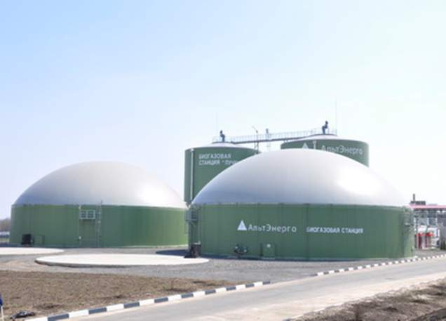

Биогазовая установка на хуторе Крапивенские Дворы

Приложение 2

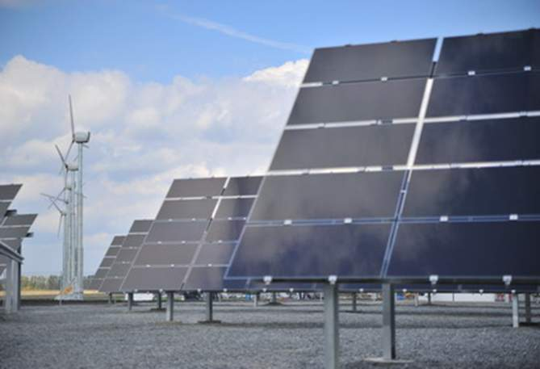
Солнечные панели на хуторе Крапивенские Дворы

Приложение З.

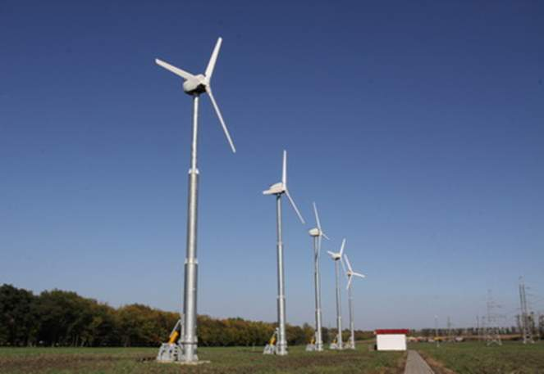
Ветрогенераторы на хуторе Крапивенские Дворы

Приложение 4
Дополнительное оборудование
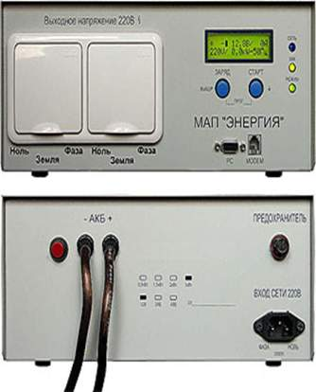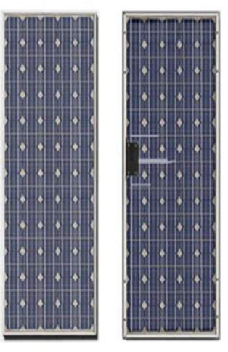
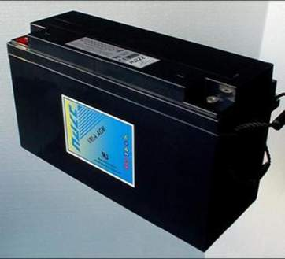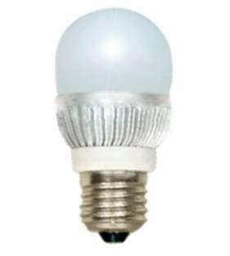

Приложение 5
Таблица расчетов затрат на переоборудование школы
 | Оборудование | Стоимость, руб. |  | Кол-во, шт. | Сумма,  руб.
 | Солнечная панель MSW100/50-12 | 18 200 |  | 15 | 273 000
 | Инвертор МАП-LCD «Энергия» 3 кВт | 22 450 |  | 1 | 22 450
 | Контроллер 100 А | 37 000 |  | 1 | 37 000
 | Аккумулятор HAZE 200 А·ч | 16 200 |  | 4 | 64 800
ИТОГО |  |  | 397 250

